平行关系的判定与证明
一、知识梳理：
1、平行关系：
（1）直线与平面平行：直线与平面没有公共点，称直线平行于平面，记为
判定定理：___________________________ 符号表示： __________________________
性质定理： __________________________ 符号表示： _________________________
(2)平面与平面平行：平面与平面没有公共点，则称平面与平面平行，记为
判定定理： ___________________________符号表示： __________________________
性质定理：___________________________ 符号表示： __________________________
2、常见平行关系：（自己用符号表示）
（1）、平行于同一条直线的两条直线平行。
（2）、垂直于同一个平面的两条直线互相平行。
（3）、如果一条直线和一个平面平行，过这条直线的平面与该平面相交，则这条直线和交线平行。
（4）、如果一条直线和两个相交平面都平行，那么这条直线和这两个平面的交线平行。
（5）、两平面平行且同时和第三个平面相交，那么它们的交线平行。
（6）、平面外一条直线平行与平面内一条直线，则该直线与此平面平行。
（7）、两平面平行，其中一个平面内的任意一条直线都平行于另一个平面。
（8）、平面外两条平行线，如果其中一条平行于该平面，则另一条也与此平面平行。
（9）、一个平面内有两条相交直线都平行与另一个平面，则两个平面平行。
（10）、一个平面内的两条相交直线分别平行于另一个平面内的两条相交直线，则这两个平面平行。
（11）、垂直于同一条直线的两个平面平行。
（12）、同时平行于第三个平面的两个平面平行。
二、典例精析
考点一 直线与直线平行的判定
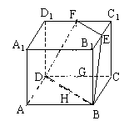
判定直线与平面平行，主要有以下几种方法：（1）平几法；（2）线线平行法；（3）线面平行法；（4）面面平行法；（5）线面垂直法；（6）向量法。
1、如图2－72，棱长为的正方体中，E、F分别
是、的中点，（1）求证：、、、四点共面；
（2）求四边形的面积．
⑴证明：如答图所示，连结B₁D₁，在△C₁B₁D₁中，C₁E＝EB₁，C₁F＝FD₁ ，
A
B
C
D
A₁
D₁
C₁
B₁
F
E
H
G
∴EF//B₁D₁，且EF＝B₁D₁，又A₁AB₁B，A₁AD₁D，∴B₁BD₁D，
∴四边形BB₁D₁D是平行四边形. ∴B₁D//BD，EF//BD，∴E、F、D、B四点共面
⑵由AB＝a，知BD＝B₁D₁＝a，EF＝a，
DF＝BE＝＝， 过F作FH⊥DB于H，则DH＝
∴FH＝
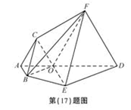
四边形的面积为＝
2、（11年安徽本小题满分12分）
如图，为多面体，平面与平面垂直，点在
线段上，△，△，△都是正三角形。
（Ⅰ）证明直线∥； （Ⅱ）求梭锥—的体积。

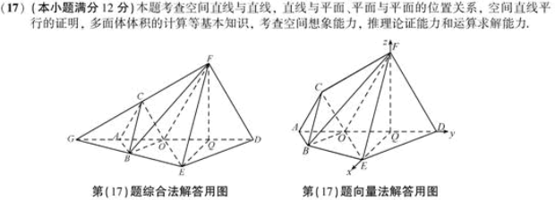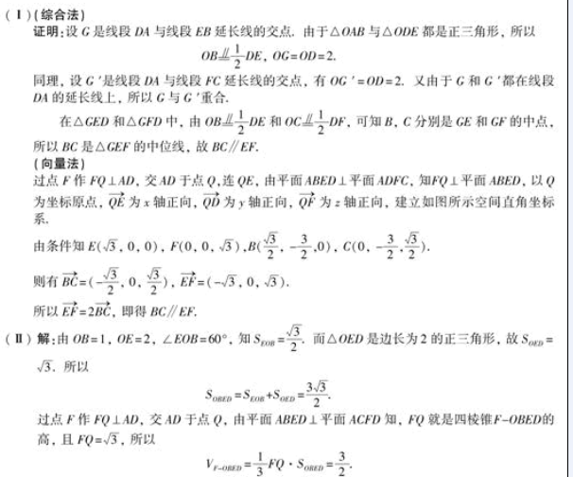
考点二 直线与平面平行的判定
判定直线与平面平行，主要有三种方法：（1）利用定义（常用反证法）；（2）利用判定定理：关键是找平面内与已知直线平行的直线。可先直观判断平面内是否已有，若没有，则需作出该直线，常考虑三角形的中位线、平行四边形的对边或过已知直线作一平面找其交线。（3）利用面面平行的性质定理：当两平面平行时，其中一个平面内的任一直线平行于另一平面。（4）向量法
注：线面平行关系没有传递性，即平行线中的一条平行于一平面，另一条不一定平行于该平面。

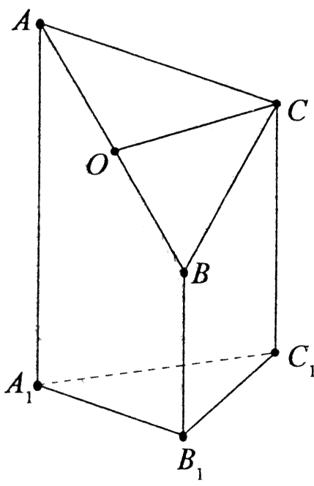
1、右图是一个直三棱柱（以为底面）被一平面所截得到的几何体，截面为．已知，，。
（1）设点是的中点，证明：；
（2）求此几何体的体积；
（1）证明：作交于，连．则．
因为是的中点，所以．
则是平行四边形，因此有．
平面且平面， 则面．
（2）因为，所以．
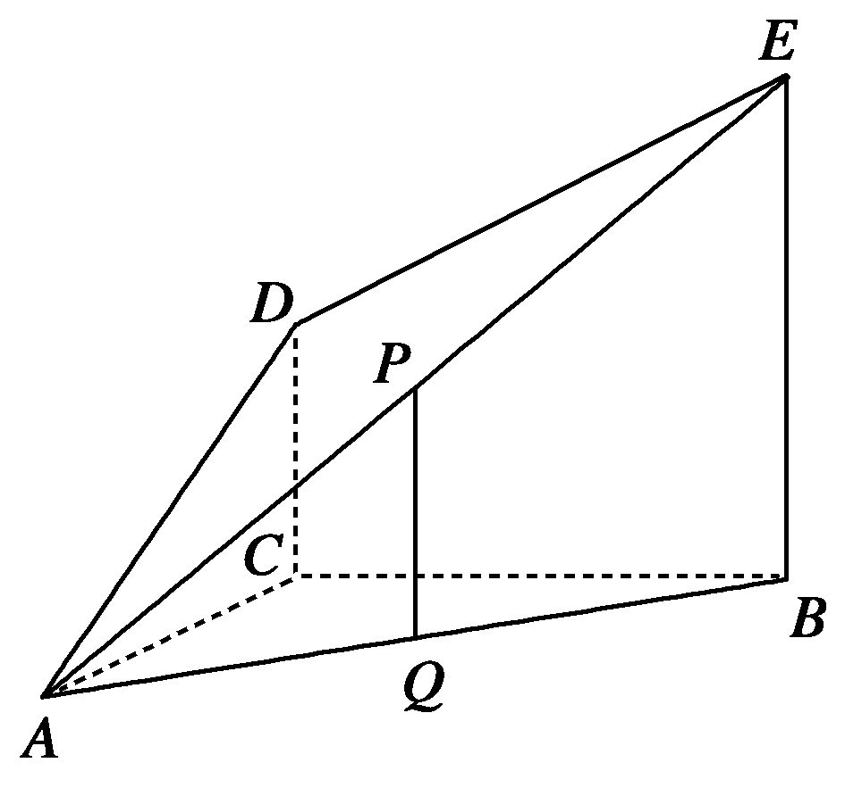
．
所求几何体体积为．

2、（2009·浙江）如图，DC⊥平面ABC,EB∥DC,AC=BC=EB=2DC=2,
∠ACB=${\text{120}}^{0}$,P、Q分别为AE、AB的中点 .
(1)求证：PQ∥平面ACD
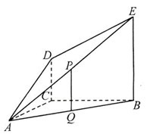
(2)求AD与平面ABE所成的角的正弦值.
（Ⅰ）证明：连接， 在中，分别是的中点，
所以， 又，所以，又平面ACD ，
DC平面ACD， 所以平面ACD
（Ⅱ）在中，，所以
而DC平面ABC，，所以平面ABC
而平面ABE， 所以平面ABE平面ABC， 所以平面ABE
由（Ⅰ）知四边形DCQP是平行四边形，所以
所以平面ABE， 所以直线AD在平面ABE内的射影是AP，
所以直线AD与平面ABE所成角是
在中， ，
所以
3、(2009山东卷理)（本小题满分12分）
如图，在直四棱柱ABCD-ABCD中，底面ABCD为等腰梯形，AB//CD，AB=4, BC=CD=2, AA=2, E、E、F分别是棱AD、AA、AB的中点。
E
A
B
C
F
E₁
A₁
B₁
C₁
D₁
D
- 证明：直线EE//平面FCC；
- 求二面角B-FC-C的余弦值。 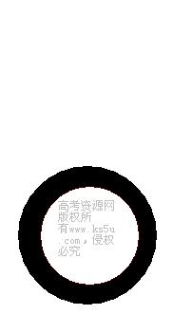
解法一：（1）在直四棱柱ABCD-ABCD中，取A₁B₁的中点F₁，
连接A₁D，C₁F₁，CF₁，因为AB=4, CD=2,且AB//CD，
E
A
B
C
F
E₁
A₁
B₁
C₁
D₁
D
F₁
O
P
所以CD=A₁F₁，A₁F₁CD为平行四边形，所以CF₁//A₁D，
又因为E、E分别是棱AD、AA的中点，所以EE₁//A₁D，
所以CF₁//EE₁，又因为平面FCC，平面FCC，
所以直线EE//平面FCC.
（2）因为AB=4, BC=CD=2, 、F是棱AB的中点,所以BF=BC=CF,△BCF为正三角形,取CF的中点O,则OB⊥CF,又因为直四棱柱ABCD-ABCD中,CC₁⊥平面ABCD,所以CC₁⊥BO,所以OB⊥平面CC₁F,过O在平面CC₁F内作OP⊥C₁F,垂足为P,连接BP,则∠OPB为二面角B-FC-C的一个平面角, 在△BCF为正三角形中,,在Rt△CC₁F中, △OPF∽△CC₁F,∵∴,
在Rt△OPF中,,,所以二面角B-FC-C的余弦值为.
解法二:（1）因为AB=4, BC=CD=2, F是棱AB的中点,
E
A
B
C
F
E₁
A₁
B₁
C₁
D₁
D
x
y
z
M
所以BF=BC=CF,△BCF为正三角形, 因为ABCD为
等腰梯形,所以∠BAC=∠ABC=60°,取AF的中点M,
连接DM,则DM⊥AB,所以DM⊥CD,
以DM为x轴,DC为y轴,DD₁为z轴建立空间直角坐标系,
,则D（0,0,0）,A（,-1,0）,F（,1,0）,C（0,2,0）,
C₁（0,2,2）,E（,,0）,E₁（,-1,1）,所以,,设平面CC₁F的法向量为则所以取,则,所以,所以直线EE//平面FCC.
（2）,设平面BFC₁的法向量为,则所以,取,则,
,,
所以,由图可知二面角B-FC-C为锐角,所以二面角B-FC-C的余弦值为.
【命题立意】:本题主要考查直棱柱的概念、线面位置关系的判定和二面角的计算.考查空间想象能力和推理运算能力,以及应用向量知识解答问题的能力.
4、（11天津本小题满分13分）如图，在四棱锥中，底面为
平行四边形，，，为中点，
平面，，
为中点．
（Ⅰ）证明：//平面；
（Ⅱ）证明：平面；
（Ⅲ）求直线与平面所成角的正切值．
本小题主要考查直线与平面平行、直线与平面垂直、直线与平面所成的角等基础知识，考查空间想象能力、运算能力和推理论证能力。满分13分。
（Ⅰ）证明：连接BD，MO，在平行四边形ABCD中，因为O为AC的中点，所以O为BD的中点，又M为PD的中点，所以PB//MO。因为平面ACM，平面ACM，所以PB//平面ACM。
（Ⅱ）证明：因为，且AD=AC=1，所以，即，又PO平面ABCD，平面ABCD，所以，所以平面PAC。
（Ⅲ）解：取DO中点N，连接MN，AN，因为M为PD的中点，所以MN//PO，且平面ABCD，得平面ABCD，所以是直线AM与平面ABCD所成的角，在中，，所以，从而，
在，即直线AM与平面ABCD所成角的正切值为
5、（11年四川文本小题共l2分）
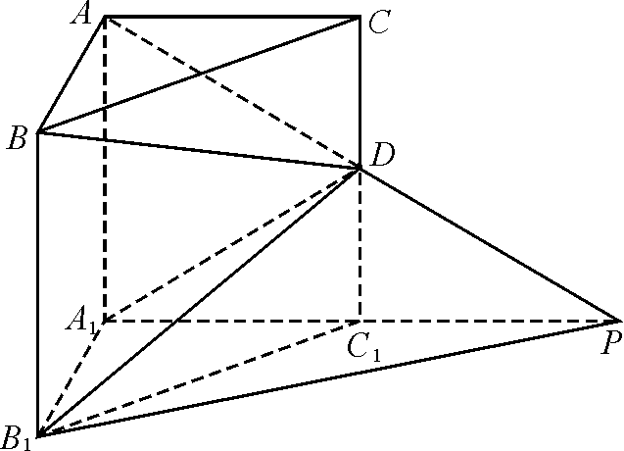
如图，在直三棱柱ABC－A₁B₁C₁中，∠BAC=90°，AB=AC=AA₁=1，延长A₁C₁至点P，使C₁P＝A₁C₁，连接AP交棱CC₁于D．
（Ⅰ）求证：PB₁∥平面BDA₁；
（Ⅱ）求二面角A－A₁D－B的平面角的余弦值；
本小题主要考查直三棱柱的性质、线面关系、二面角等基本知识，
并考查空间想象能力和逻辑推理能力，考查应用向量知识解决问题的能力．
解法一：
（Ⅰ）连结AB₁与BA₁交于点O，连结OD，
∵C₁D∥平面AA₁，A₁C₁∥AP，∴AD=PD，又AO=B₁O，
∴OD∥PB₁，又OD⊂面BDA₁，PB₁⊄面BDA₁，
∴PB₁∥平面BDA₁．
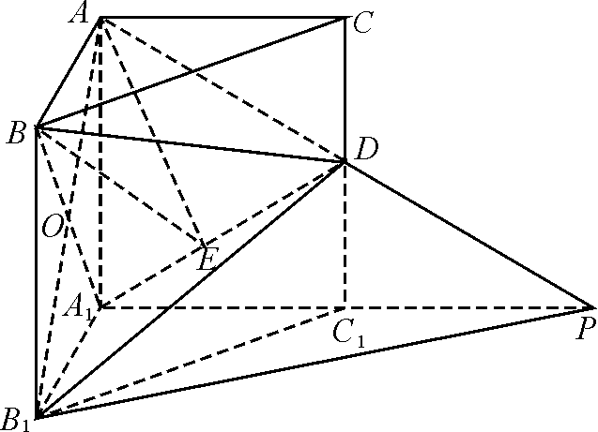
（Ⅱ）过A作AE⊥DA₁于点E，连结BE．∵BA⊥CA，BA⊥AA₁，且AA₁∩AC=A，
∴BA⊥平面AA₁C₁C．由三垂线定理可知BE⊥DA₁．
∴∠BEA为二面角A－A₁D－B的平面角．
在Rt△A₁C₁D中，，
又，∴．
在Rt△BAE中，，∴．
故二面角A－A₁D－B的平面角的余弦值为．
解法二：
如图，以A₁为原点，A₁B₁，A₁C₁，A₁A所在直线分别为x轴，y轴，z轴建立空间直角坐标系A₁－B₁C₁A，则，，，，．
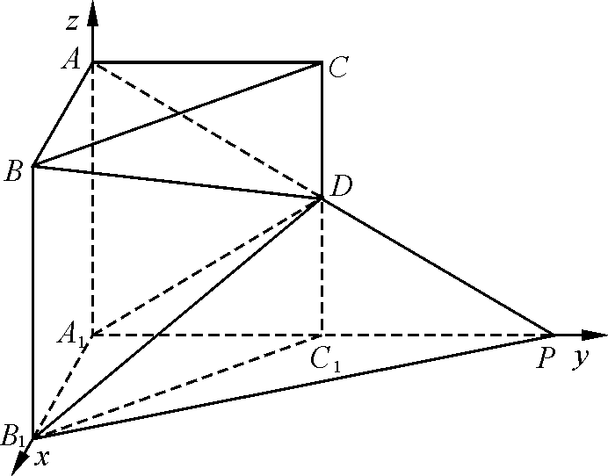
（Ⅰ）在△PAA₁中有，即．
∴，，．
设平面BA₁D的一个法向量为，
则令，则．
∵，
∴PB₁∥平面BA₁D，
（Ⅱ）由（Ⅰ）知，平面BA₁D的一个法向量．
又为平面AA₁D的一个法向量．∴．
故二面角A－A₁D－B的平面角的余弦值为．
考点三 平面与平面平行的判定
判定平面与平面平行的常用方法有：
（1）利用定义（常用反证法）；
（2）利用判定定理：转化为判定一个平面内的两条相交直线分别平行于另一个平面。客观题中，也可直接利用一个平面内的两条相交线分别平行于另一个平面的两条相交线来证明两平面平行；
（3）利用面面平行的传递性：
（4）利用线面垂直的性质：。
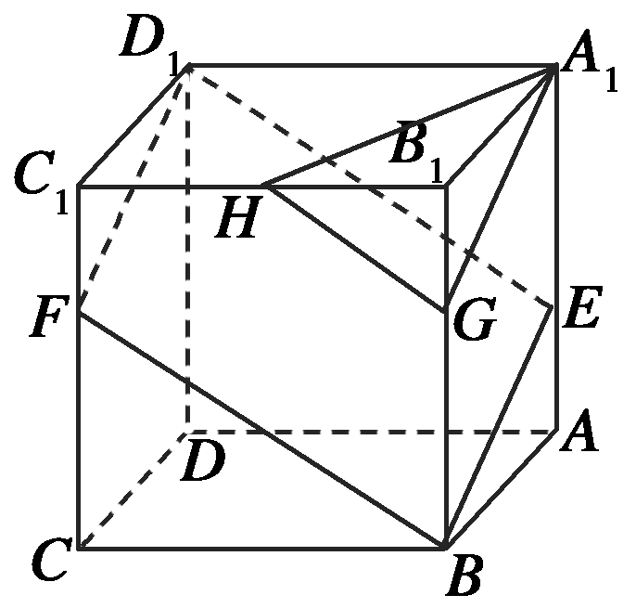
1、：已知$\text{ABCD}$—$A_{1}B_{1}C_{1}D_{1}$是棱长为3的正方体，点$E$在$\text{AA}{}_{1}^{}{}$上，点F在${\text{CC}}_{1}$上，G在${\text{BB}}_{1}$上，且$\text{AE}={\text{FC}}_{1}=B_{1}G=1$,${H是B}_{1}C_{1}$的中点.
（1）求证：$E、B、F、D_{1}\text{四点共面}$.
（2）求证：平面$A_{1}\text{GH}$∥平面${\text{BED}}_{1}F$.

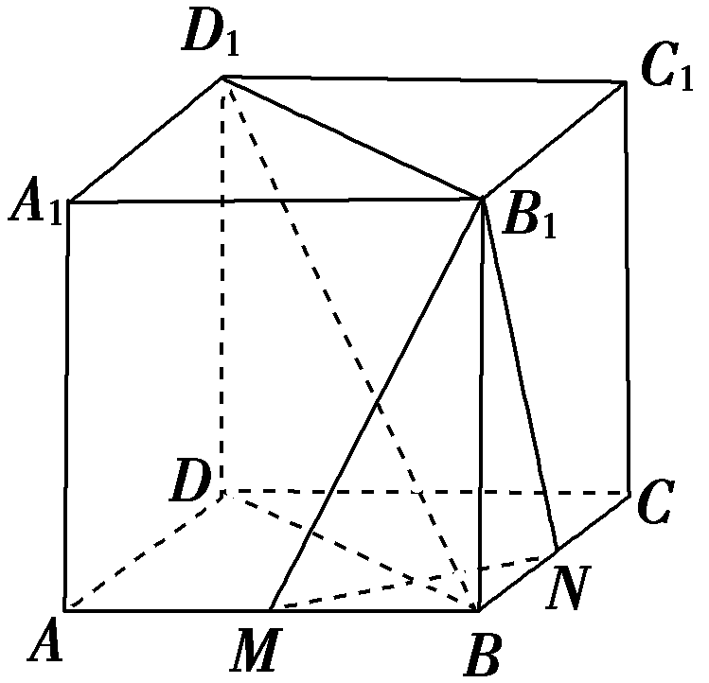
2、(2010年扬州调研)在正方体ABCD－A₁B₁C₁D₁中，M，N分别是AB，BC的中点．
(1)求证：平面B₁MN⊥平面BB₁D₁D；
(2)若在棱DD₁上有一点P，使BD₁∥平面PMN，求线段DP与PD₁的比
解：(1)证明：连结AC，则AC⊥BD ，
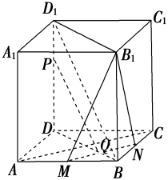
又M，N分别是AB，BC的中点，
∴MN∥AC，∴MN⊥BD.
∵ABCD－A₁B₁C₁D₁是正方体，
∴BB₁⊥平面ABCD，
∵MN⊂平面ABCD，
∴BB₁⊥MN，
∵BD∩BB₁＝B，
∴MN⊥平面BB₁D₁D，
∵MN⊂平面B₁MN，
∴平面B₁MN⊥平面BB₁D₁D.
(2)设MN与BD的交点是Q，连结PQ，PM，PN
∵BD₁∥平面PMN，BD₁⊂平面BB₁D₁D，平面BB₁D₁D∩平面PMN＝PQ，
∴BD₁∥PQ，
∴DP∶PD₁＝DQ∶QB＝3∶1.

考点四 直线与平面平行的性质及应用
〖例〗如图，在四面体ABCD中，截面EFGH平行于对棱AB和CD，试问截面在什么位置时其截面面积最大。
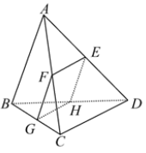
思路解析：先利用线面平行的性质，判定截面形状，再建立面积函数求最值。
解答：∵AB//平面EFGH，平面EFGH与平面ABC和平面ABD分别交于FG、EH，∴AB//FG，AB//EH，∴FG//EH，同理可证EF//GH，∴截面EFGH是平行四边形。设AB=a,CD=b,∠FGH=α（α即为异面直线AB和CD所成的角或其补角）。
又设FG=x.GH=y,则由平面几何知识可得
两式相加得
∴
∵
∴当且仅当时，取最大值，此时，即当截面EFGH的顶点E、F、G、H分别为棱AD、AC、BC、BD的中点时，截面面积最大。
注：利用线面平行的性质，可以实现由线面平行到线线平行的转化。在平时的解题过程中，若遇到线面平行这一条件，就需在图中找（或作）过已知直线与已知平面相交的平面。这样就可以由性质定理实现平行转化。至于最值问题，常用函数思想解决，若题目中没有涉及边长，要大胆地设未知量，以便解题。
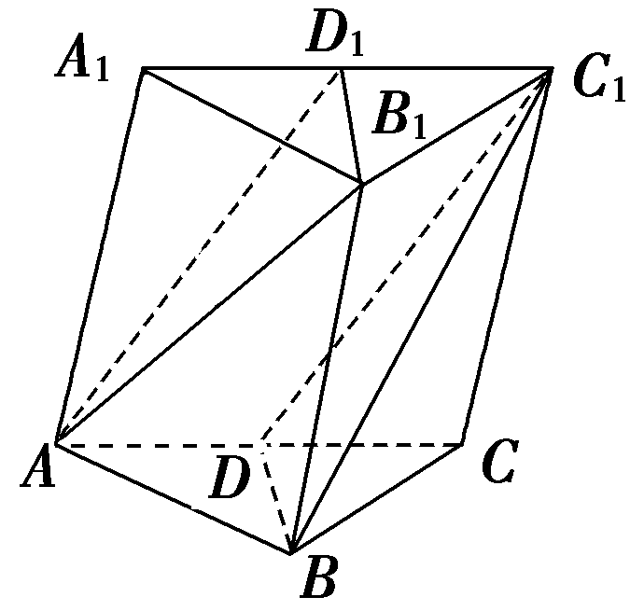
6、已知如图，斜三棱柱ABC-A₁B₁C₁中，点D、D₁分别为AC、A₁C₁上的点．
(1)当等于何值时，BC₁∥平面AB₁D_{1?}
(2)若平面BC₁D∥平面AB₁D₁，求的值．

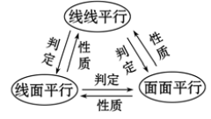
考点五 平面与平面平行的性质及应用
平面与平面平行的判定与性质，同直线与平面平行的判定与性质一样，
体现了转化与化归的思想。三种平行关系如图：

性质过程的转化实施，关键是作辅助平面，通过作辅助平面得到交线，就可把面面平行化为线面平行并进而化为线线平行，注意作平面时要有确定平面的依据。
〖例〗已知，平面α//平面β，AB、CD夹在α、β之间，A、C∈α，B、D∈β，E、F分别为AB、CD的中点，求证：EF//α，EF//β
思路解析：通过作辅助平面，利用面面平行得到线线平行，再证线面平行。
解答：当AB和CD共面时，经过AB、CD的平面与α、β分别交于AC、BD。∵α//β，∴AC//BD。又∵AE=EB，CF=FD，∴EF//AC。∵ACα，EFα，∴EF//α，同理EF//β，当AB和CD异面时，如图：
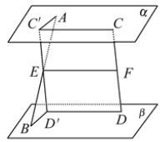
在CD现E所确定的平面内，过点E作C‘D’//CD与α、β分别交于点C‘、D’。经过相交直线AB和C‘D’作平面分别交α、β于AC‘、BD’。∵α//β，∴AC‘//BD’，又AE=EB，∴C‘E=ED’。∵C‘D’//CD，∴经过C‘D’和CD作平面与α、β分别交于C‘C和D’D。∵α//β，∴C‘C//D’D。
在平面四边形C‘D’DC中，∵C‘E=ED’，CF=FD，∴EF// D’D。∵D’Dβ，EFβ，∴EF//β，同理EF//α。
三、模拟演练

1．已知m、n是两条不同直线，α，β是两个不同平面，下列命题中的真命题是_．
①如果m⊂α，n⊂β，m∥n，那么α∥β
②如果m⊂α，n⊂β，α∥β，那么m∥n
③如果m⊂α，n⊂β，α∥β且m，n共面，那么m∥n
④如果m∥n，m⊥α，n⊥β，那么α⊥β
解析：m⊂α，n⊂β，α∥β⇒m，n没有公共点．又m，n共面，
所以m∥n.答案：③
2．已知m、n是不同的直线，α、β是不重合的平面，给出下列命题：
①若m∥α，则m平行于平面α内的无数条直线；
②若α∥β，m⊂α，n⊂β，则m∥n；
③若m⊥α，n⊥β，m∥n，则α∥β；
④若α∥β，m⊂α，则m∥β.
其中，真命题的序号是________．(写出所有真命题的序号)
解析：②中α∥β，m⊂α，n⊂β⇒m∥n或m，n异面，所以②错误．而其它命题都正确．答案：①③④
3．(2010年苏北四市调研)给出下列关于互不相同的直线m、l、n和平面α、β的四个命题：
①若m⊂α，l∩α＝A，点A∉m, 则l与m不共面；
②若m、l是异面直线，l∥α，m∥α，且n⊥l，n⊥m，则n⊥α；
③若l∥α，m∥β，α∥β，则l∥m；
④若l⊂α，m⊂α，l∩m＝A，l∥β，m∥β，则α∥β.
其中为真命题的是________．
解析：③中若l⊂β，m⊂α，α∥β⇒l∥m或l，m异面，所以②错误．而其它命题都正确．答案：①②④
4．(2009年高考福建卷改编)设m，n是平面α内的两条不同直线；l₁，l₂是平面β内的两条相交直线，则α∥β的一个充分而不必要条件是________．
①m∥β且l₁∥α ②m∥l₁且n∥l₂ ③m∥β且n∥β ④m∥β且n∥l₂
解析：∵m∥l₁，且n∥l₂，又l₁与l₂是平面β内的两条相交直线，
∴α∥β，而当α∥β时不一定推出m∥l₁且n∥l₂，可能异面．答案： ②
5．(原创题)直线a∥平面α，α内有n条直线交于一点，则这n条直线中与直线a平行的直线有________条．
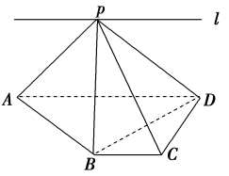
答案：1或0
6．如图，ABCD为直角梯形，∠C＝∠CDA＝90°，AD＝2BC＝2CD，
P为平面ABCD外一点，且PB⊥BD.
(1)求证：PA⊥BD；
(2)若PC与CD不垂直，求证：PA≠PD；
(3)若直线l过点P，且直线l∥直线BC，试在直线l上找一点E，
使得直线PC∥平面EBD.
解：(1)证明：∵ABCD为直角梯形，AD＝AB＝BD，
∴AB⊥BD，PB⊥BD，AB∩PB＝B，
AB，PB⊂平面PAB，BD⊥平面PAB，
PA⊂平面PAB，∴PA⊥BD.
(2)证明：假设PA＝PD，取AD中点N，连结PN，BN，则PN⊥AD，BN⊥AD，
AD⊥平面PNB，得PB⊥AD，
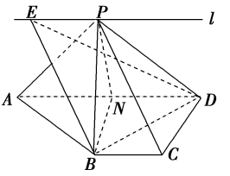
又PB⊥BD，得PB⊥平面ABCD，
∴PB⊥CD.
又∵BC⊥CD，∴CD⊥平面PBC，
∴CD⊥PC，与已知条件PC与CD不垂直矛盾．
∴PA≠PD.
(3)在l上取一点E，使PE＝BC，连结BE，DE，
∵PE∥BC，∴四边形BCPE是平行四边形，
∴PC∥BE，PC⊄平面EBD，BE⊂平面EBD，
∴PC∥平面EBD.
7、已知m，n是两条不同的直线，α，β，γ是三个不同的平面，则下列命题正确的是________．
①若α⊥γ，α⊥β，则γ∥β ②若m∥n，m⊂α，n⊂β，则α∥β
③若m∥n，m∥α，则n∥α ④若n⊥α，n⊥β，则α∥β
解析：①错，两平面也可相交；②错，不符合面面平行的判定定理条件，需两平面内有两条相交直线互相平行；③错，直线n不一定在平面内；④由空间想象知垂直于同一直线的两平面平行，命题正确．答案：④
8、已知m，n是两条不同的直线，α，β是两个不同的平面，有下列4个命题：
①若m∥n，n⊂α，则m∥α；
②若m⊥n，m⊥α，n⊄α，则n∥α；
③若α⊥β，m⊥α，n⊥β，则m⊥n；
④若m，n是异面直线，m⊂α，n⊂β，m∥β，则n∥α.其中正确的命题有_．
解析：对于①，m有可能也在α上，因此命题不成立；对于②，过直线n作垂直于m的平面β，由m⊥α，n⊄α可知β与α平行，于是必有n与α平行，因此命题成立；对于③，由条件易知m平行于β或在β上，n平行于α或在α上，因此必有m⊥n；对于④，取正方体中两异面的棱及分别经过此两棱的不平行的正方体的两个面即可判断命题不成立．综上可知②③正确．答案：②③
9、已知m，n是平面α外的两条直线，且m∥n，则“m∥α”是“n∥α”的________条件．
解析：由于直线m，n在平面外，且m∥n，故若m∥α，则必有n∥α，反之也成立．答案：充要
10、设l₁，l₂是两条直线，α，β是两个平面，A为一点，下列命题中正确的命题是________．
①若l₁⊂α，l₂∩α＝A，则l₁与l₂必为异面直线
②若α⊥β，l₁⊂α，则l₁⊥β
③l₁⊂α，l₂⊂β，l₁∥β，l₂∥α，则α∥β
④若l₁∥α，l₂∥l₁，则l₂∥α或l₂⊂α
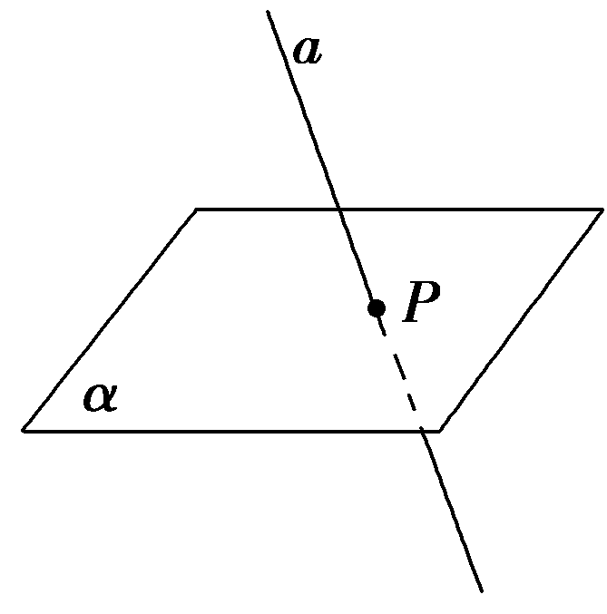
解析：①错，两直线可相交于点A；②错，不符合面面垂直的性质定理的条件；③错，不符合面面平行的判定定理条件；④正确，空间想象即可．答案：④
11、(2010年广东深圳模拟)若a不平行于平面α，且a⊄α，则下列结论成立的是________．
①α内的所有直线与a异面
②α内与a平行的直线不存在
③α内存在唯一的直线与a平行
④α内的直线与a都相交
解析：由题设知，a和α相交，设a∩α＝P，如图，在α内过点P的直线与a共面，①错；在α内不过点P的直线与a异面，④错；(反证)假设α内直线b∥a，∵a⊄α，∴a∥α，与已知矛盾，③错．答案：②
12、设m、n是异面直线，则(1)一定存在平面α，使m⊂α且n∥α；(2)一定存在平面α，使m⊂α且n⊥α；(3)一定存在平面γ，使m、n到γ的距离相等；(4)一定存在无数对平面α与β，使m⊂α，n⊂β，且α∥β.上述4个命题中正确命题的序号为________．
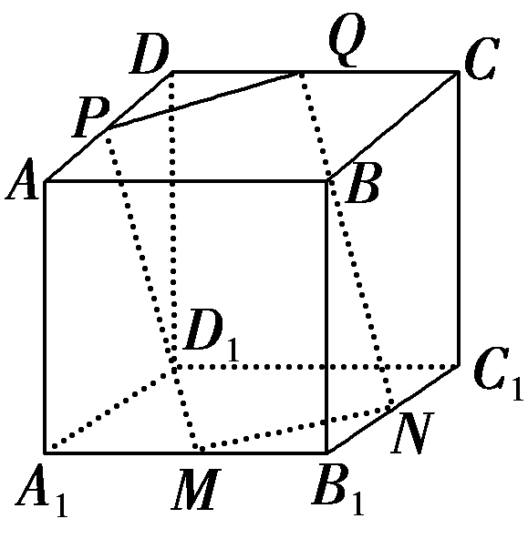
解析：(1)成立；(2)不成立，m、n不一定垂直；(3)过m、n公垂线段中点分别作m、n的平行线所确定平面到m、n距离就相等，(3)正确；满足条件的平面只有一对，(4)错．答案：(1)(3)
13、如图，ABCD－A₁B₁C₁D₁是棱长为a的正方体，M、N分别是下底
面的棱A₁B₁、B₁C₁的中点，P是上底面的棱AD上的一点，AP＝，
过P、M、N的平面交上底面于PQ，Q在CD上，则PQ＝______.
答案：a
14、下列四个正方体图形中，A、B为正方体的两个顶点，M、N、P分别为其所在棱的中点，能得出AB∥面MNP的图形的序号是________(写出所有符合要求的图形序号)．
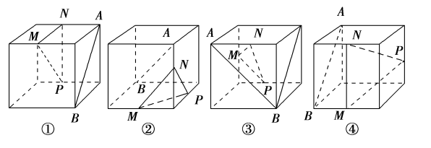
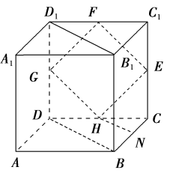
解析：①∵面AB∥面MNP，∴AB∥面MNP.
②若下底面中心为O，易知NO∥AB，NO⊄面MNP，∴AB与面MNP不平行．
③易知AB∥MP，∴AB∥面MNP.
④易知存在一直线MC∥AB，且MC⊄平面MNP，∴AB与面MNP不平行．
答案：①③
15、如图所示，在正方体ABCD－A₁B₁C₁D₁中，E、F、G、H分别是
棱CC₁、C₁D₁、D₁D、CD的中点，N是BC中点．点M在四边形EFGH上
及其内部运动，则M满足条件________时，有MN∥平面B₁BDD₁.
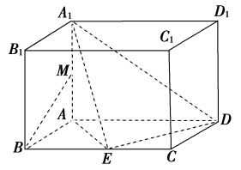
答案：M∈FH

16、如图，长方体ABCD－A₁B₁C₁D₁中，AA₁＝，AB＝1，AD＝2，
E为BC的中点，点M为棱AA₁的中点．
(1)证明：DE⊥平面A₁AE；
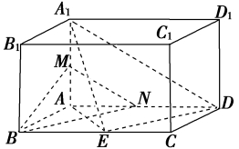
(2)证明：BM∥平面A₁ED.
证明：(1)在△AED中，AE＝DE＝，AD＝2，∴AE⊥DE.
∵A₁A⊥平面ABCD， ∴A₁A⊥DE，
∴DE⊥平面A₁AE.
(2) 设AD的中点为N，连结MN、BN.
在△A₁AD中，AM＝MA₁，AN＝ND，∴MN∥A₁D，
∵BE∥ND且BE＝ND，∴四边形BEDN是平行四边 ∴BN∥ED， ∴平面BMN∥平面A₁ED， ∴BM∥平面A₁ED.

17、如图，四边形ABCD为矩形，BC⊥平面ABE，F为CE上的点，且BF⊥平面ACE.
(1)求证：AE⊥BE；
(2)设点M为线段AB的中点，点N为线段CE的中点．求证：MN∥平面DAE.
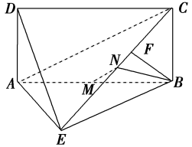
证明：(1)因为BC⊥平面ABE，AE⊂平面ABE，
所以AE⊥BC，
又BF⊥平面ACE，AE⊂平面ACE，
所以AE⊥BF，
又BF∩BC＝B，所以AE⊥平面BCE，
又BE⊂平面BCE，所以AE⊥BE.
(2)取DE的中点P，连结PA，PN，因为点N为线段CE的中点．
所以PN∥DC，且PN＝DC，
又四边形ABCD是矩形，点M为线段AB的中点，所以AM∥DC，且AM＝DC，
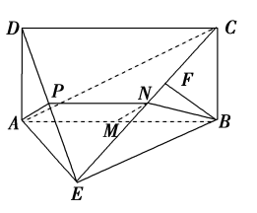
所以PN∥AM，且PN＝AM，故四边形AMNP是平行四边形，所以MN∥AP，
而AP⊂平面DAE，MN⊄平面DAE，所以MN∥平面DAE.

